悖论无真值，不是命题，如：“克里特岛人说：克里特岛人都是说谎话者。”，“我正在说谎。”。

1+101=110不是命题，真假要依据上下文

在宇宙中地球是唯一有生命的星球。是命题（真值确定且唯一（虽然目前未知），是陈述句）

不是一个大城市=是一个不大的城市（是一样的）

p与q==p且q（合取）

或包括：可兼或，不可兼或

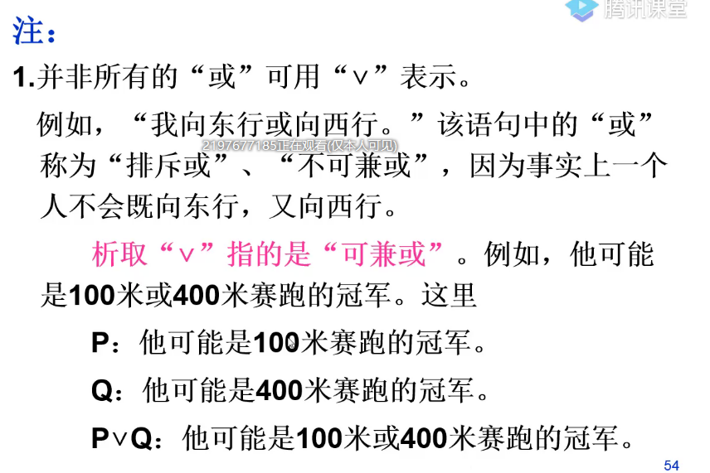

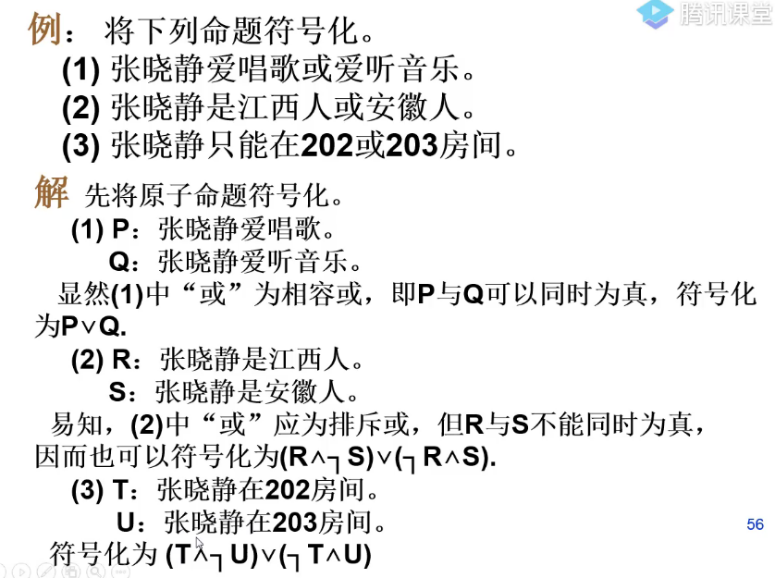

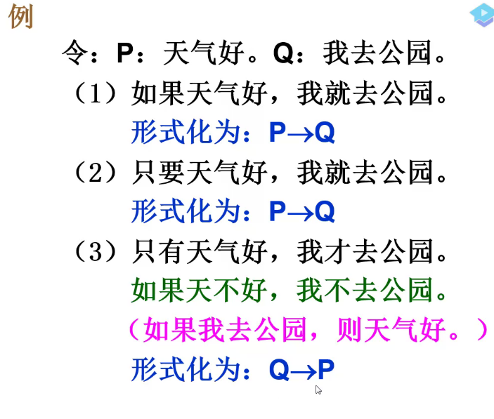

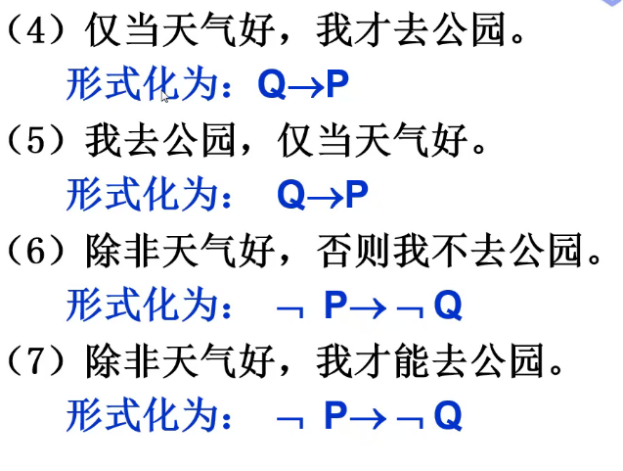

**仅当在后**

**除非即否**

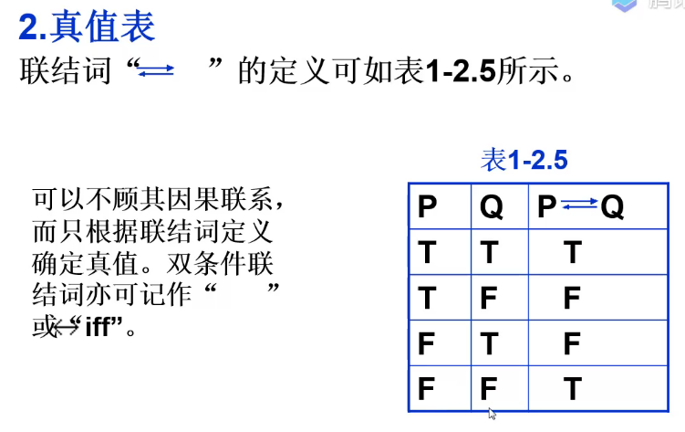

**同真异假**

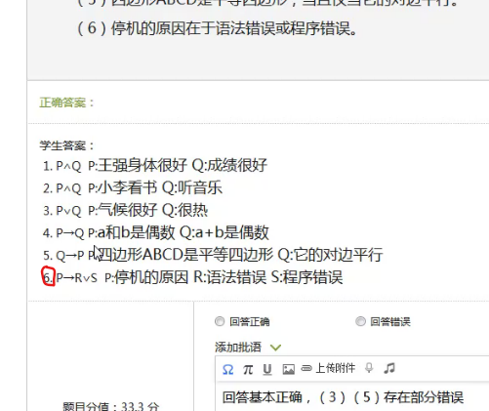

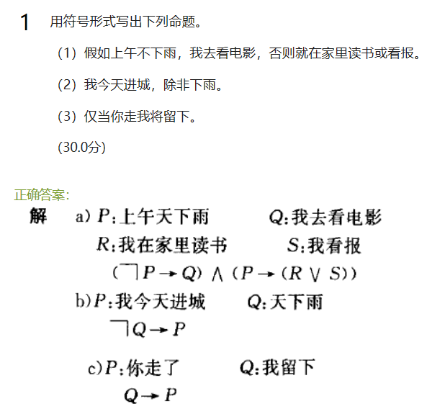

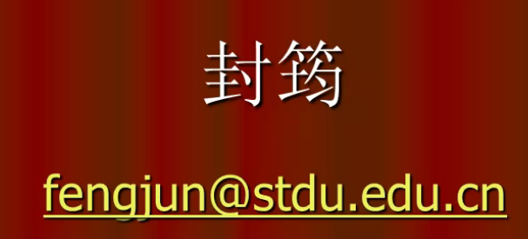

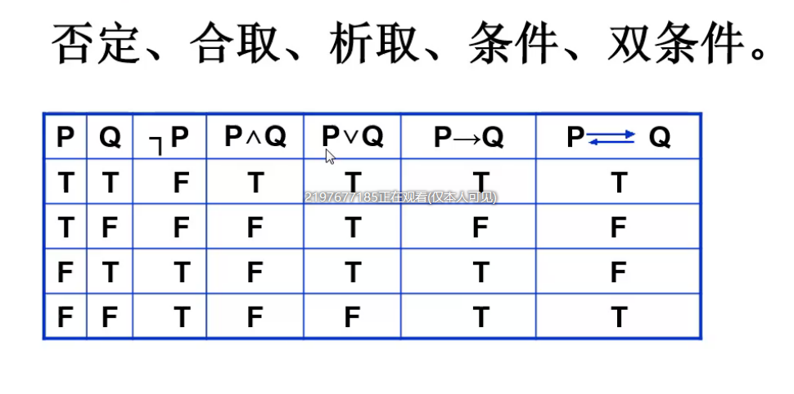

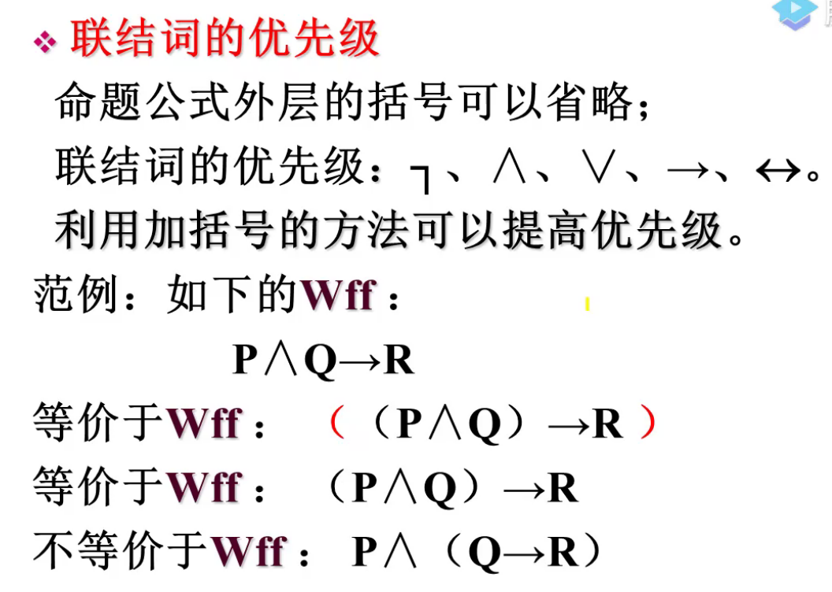

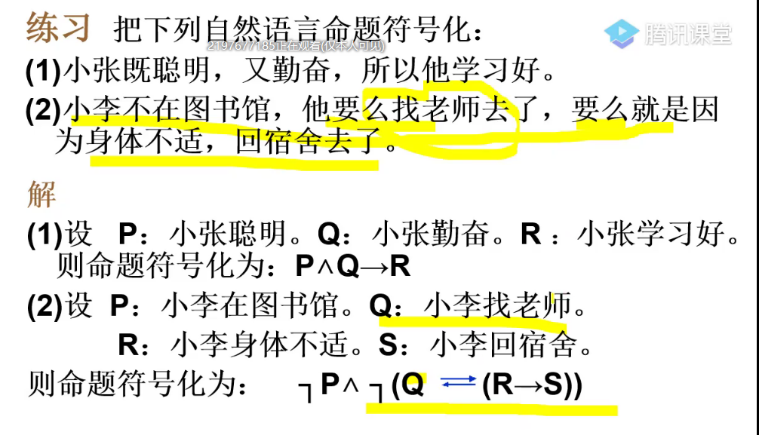

要么要么，注意可能使用双条件

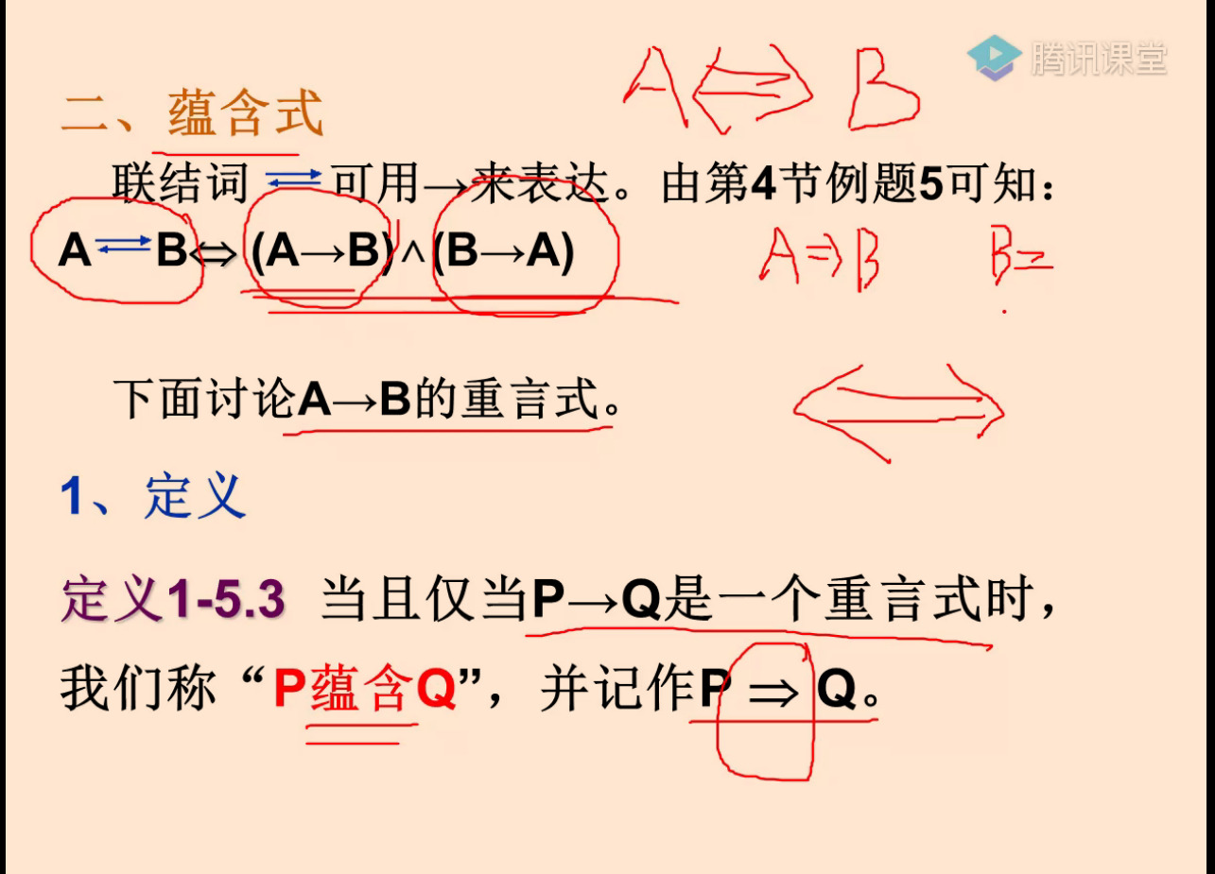

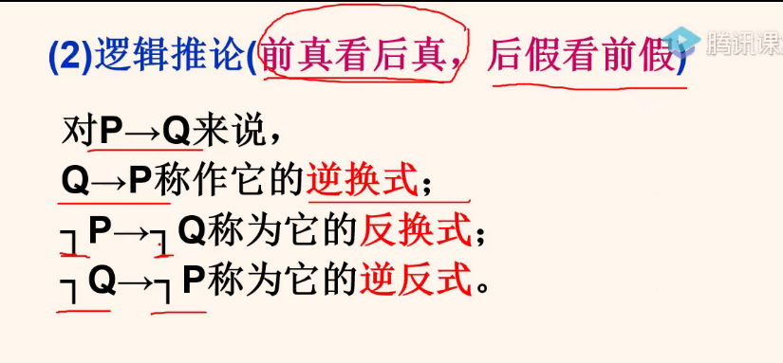

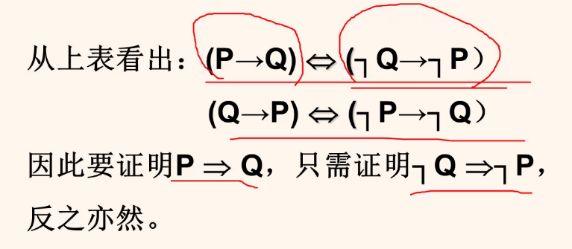

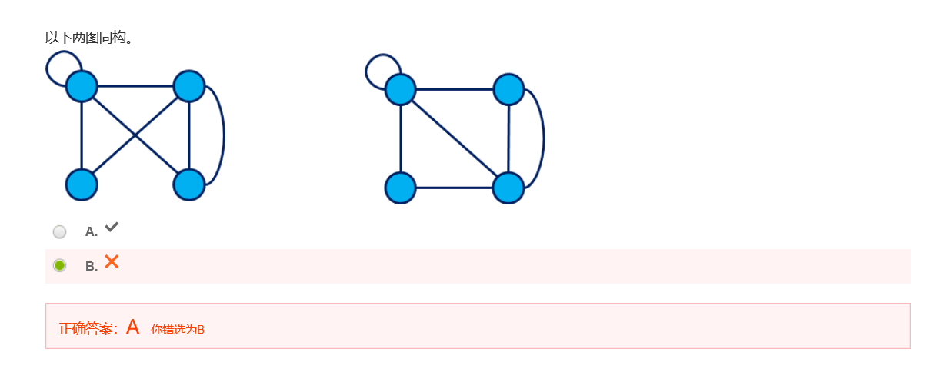

其实就是右边两个点颠倒一下位置

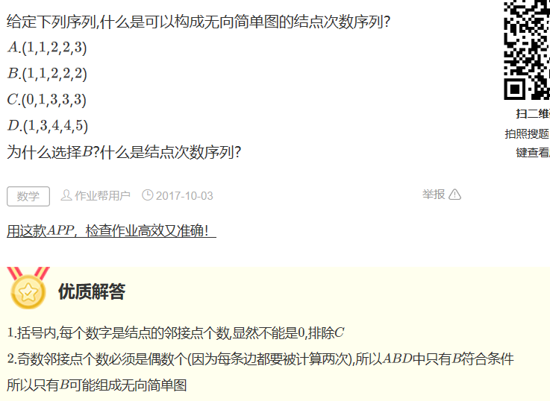

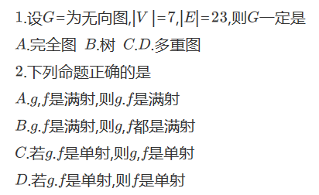

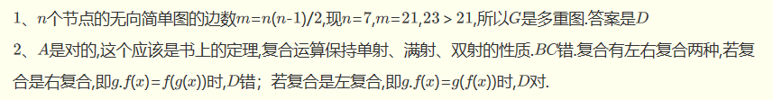

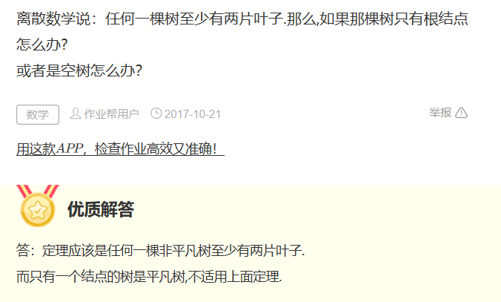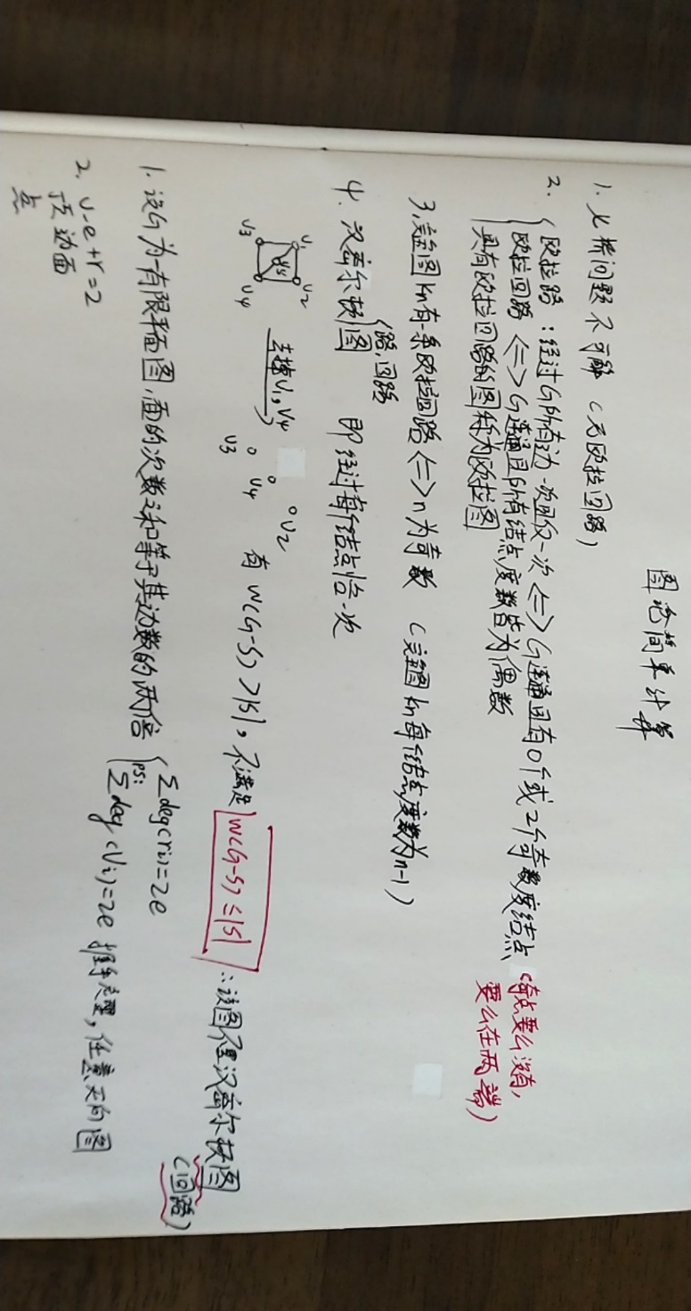

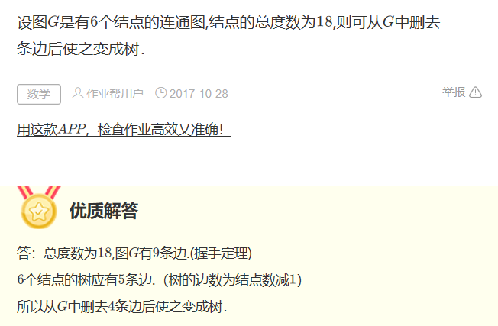

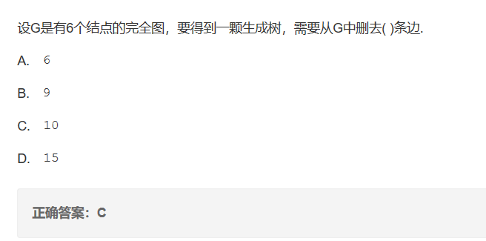

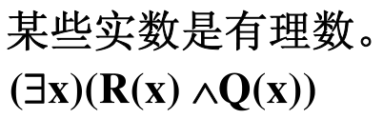

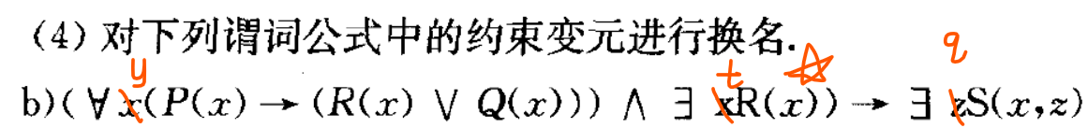



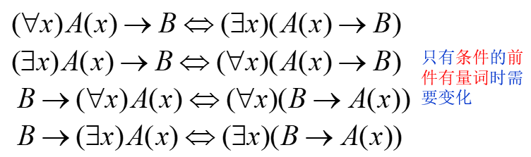

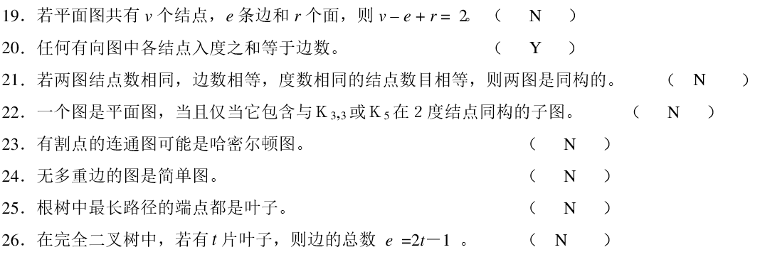

区分平面图与连通平面图

假设G=(V,E)和G1=(V1，E1)是两个图，如果存在一个双射m：V→V1，使得对所有的x,y∈V均有xy∈E等价于m(x)m(y)∈E1，则称G和G1是同构的。

一个图是平面图的充要条件是它不含与K5或K3，3在二度结点内同构的子图

最长路径的两个端点有可能一个是根

图G无向连通图，G中有割点或桥，则无汉密尔顿图

既不含平行边也不包含自环的图称为简单图

